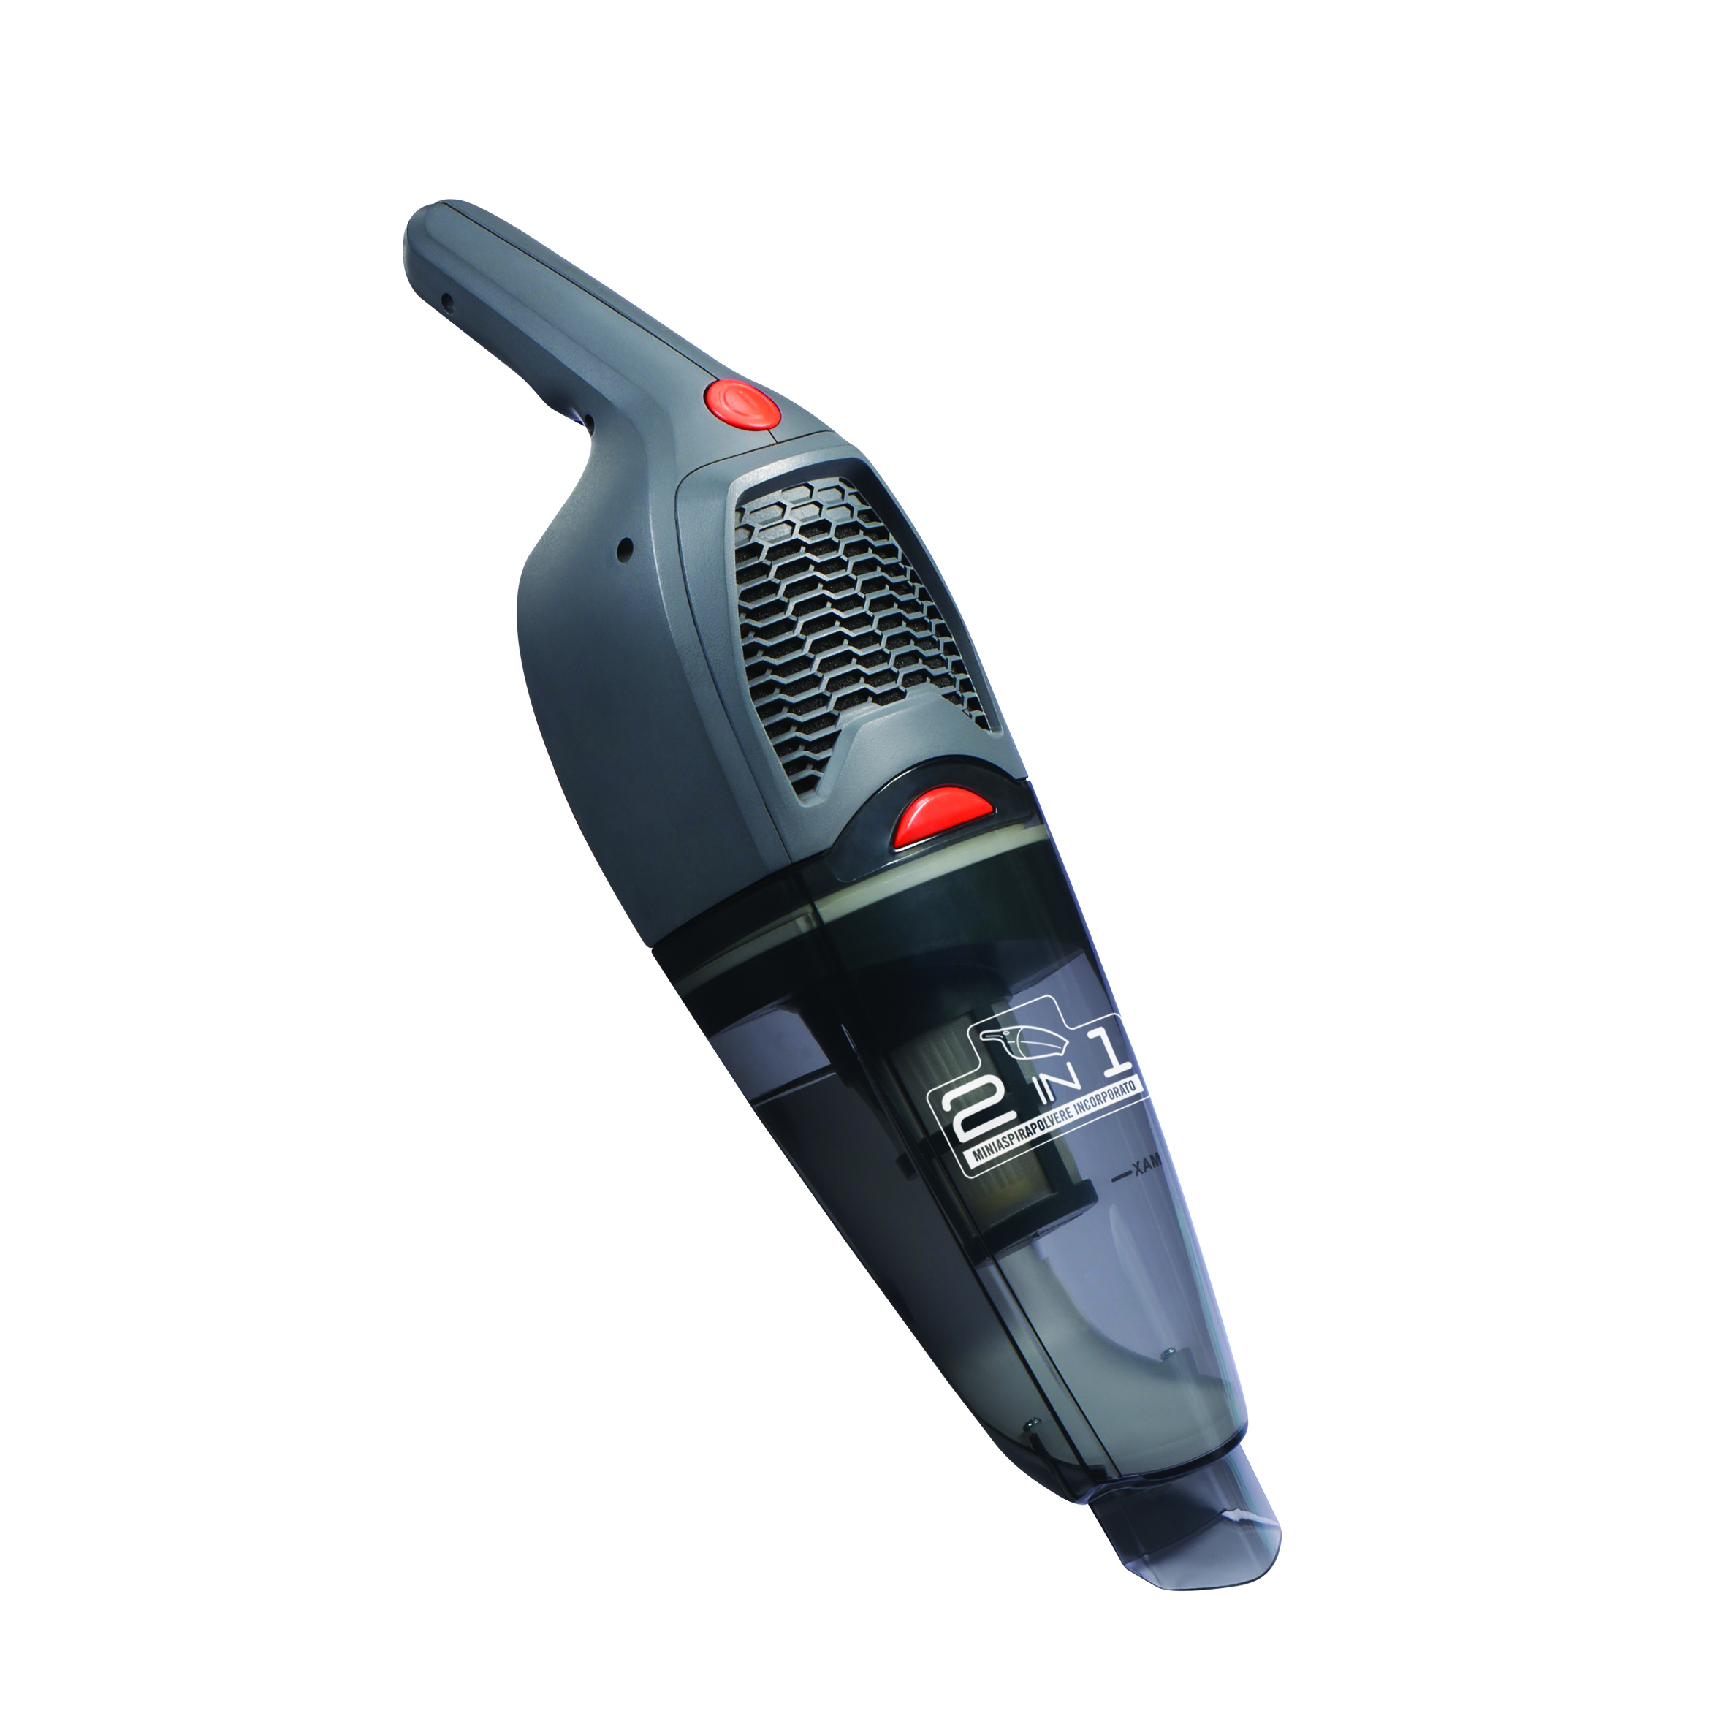
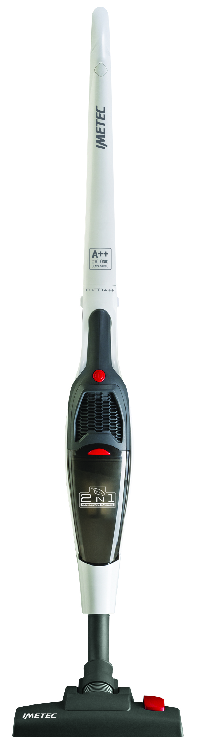
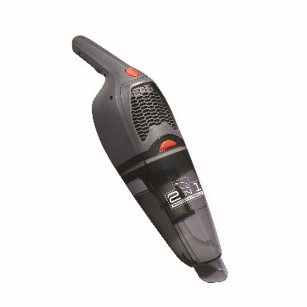
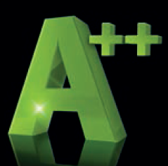
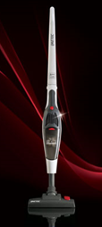
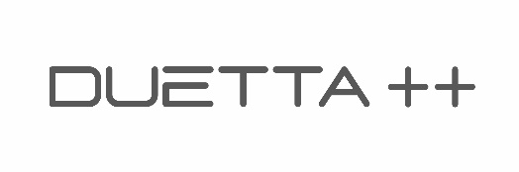
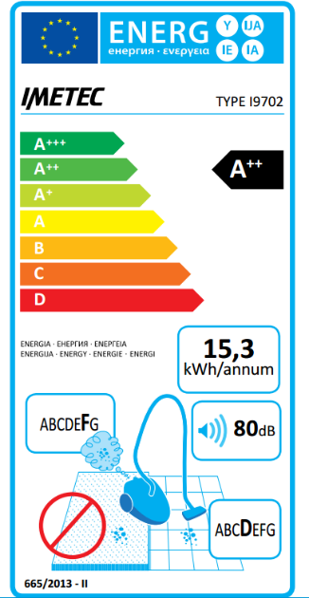
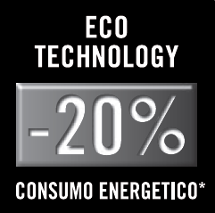
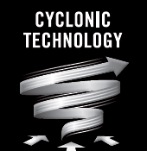

2v1 TYČOVÝ VYSAVAČ A RUČNÍ VYSAVAČ

8078 DUETTA++ C3-100

- 2v1 ruční a tyčový vysavač s plným výkonem díky napájení na 230 V
- motor s vysokou účinností
- 4 úrovňový filtrační systém s cyklonovou technologií
- plnohodnotný podlahový a vysoce výkonný ruční vysavač
- Eco Technologie -20 % pro maximální výkon a minimální spotřebu energie
- 3dílná sada příslušenství a držák součástí balení
- objem nádoby na prach 0,6 l
- snadné vyprázdnění kontejneru bez kontaktu s nečistotami
- omyvatelný cyklonový filtr a prachový kontejner
- samostatně stojící
- lehký - 2,3 kg pro komfortní obsluhu
- příkon 425 W

EAN: 8007403080785

8078 2v1 DUETTA++ C3-100

